**­­­Федеральное государственное бюджетное образовательное учреждение высшего профессионального образования**

**«РОССИЙСКАЯ АКАДЕМИЯ НАРОДНОГО ХОЗЯЙСТВА И**

**ГОСУДАРСТВЕННОЙ СЛУЖБЫ**

**ПРИ ПРЕЗИДЕНТЕ РОССИЙСКОЙ ФЕДЕРАЦИИ»**

Западный филиал РАНХиГС

**Исследовательская работа по теме:**

**«Интерпретация известных русских пословиц и поговорок в юридическом аспекте и их место в современном языке»**

Выполнила:

студентка группы 24ЮР-1, Милишкевич Дарья

Руководитель:

Христич Виктория Леонидовна

Калининград

2025

Поговорка — краткое высказывание, имеющее буквальное или образное значение. [Фольклористика](https://ru.m.wikipedia.org/wiki/%D0%A4%D0%BE%D0%BB%D1%8C%D0%BA%D0%BB%D0%BE%D1%80%D0%B8%D1%81%D1%82%D0%B8%D0%BA%D0%B0) относит поговорки к [фразеологизмам](https://ru.m.wikipedia.org/wiki/%D0%A4%D1%80%D0%B0%D0%B7%D0%B5%D0%BE%D0%BB%D0%BE%D0%B3%D0%B8%D0%B7%D0%BC). Поговорки являются частью фольклора. Поговорка может не просто описывать какие-либо стороны жизни, но и содержать народную мудрость, которая в поговорке выражена менее явно, чем в [пословице](https://ru.m.wikipedia.org/wiki/%D0%9F%D0%BE%D1%81%D0%BB%D0%BE%D0%B2%D0%B8%D1%86%D0%B0). Это общее свойство делает некоторые поговорки трудно отличимыми от пословиц, поэтому их относят к единой пословично-поговорочной группе языковых [афоризмов](https://ru.m.wikipedia.org/wiki/%D0%90%D1%84%D0%BE%D1%80%D0%B8%D0%B7%D0%BC). Поговорка часто имеет [юмористический](https://ru.m.wikipedia.org/wiki/%D0%AE%D0%BC%D0%BE%D1%80) характер. Из простейших поэтических произведений, таких как [басня](https://ru.m.wikipedia.org/wiki/%D0%91%D0%B0%D1%81%D0%BD%D1%8F) и [пословица](https://ru.m.wikipedia.org/wiki/%D0%9F%D0%BE%D1%81%D0%BB%D0%BE%D0%B2%D0%B8%D1%86%D0%B0), могут выделиться и самостоятельно перейти в живую речь элементы, в которых сгущается их содержание; это не отвлечённая формула идеи произведения, но образный намёк на неё, взятый из самого произведения и служащий его заместителем.

Определение [В. И. Даля](https://ru.m.wikipedia.org/wiki/%D0%94%D0%B0%D0%BB%D1%8C,_%D0%92%D0%BB%D0%B0%D0%B4%D0%B8%D0%BC%D0%B8%D1%80_%D0%98%D0%B2%D0%B0%D0%BD%D0%BE%D0%B2%D0%B8%D1%87) «складная короткая речь, ходячая в народе, но не составляющая полной пословицы» вполне подходит к поговорке, отмечая в то же время особый и очень распространённый вид поговорки — ходячее выражение, недоразвившееся до полной пословицы, новый образ, замещающий обычное слово.

Пословицы и поговорки напоминают о себе каждый день, даже если никто их не произносит. Потому что они – сама жизнь, её отражение. Если хотите, «формулы» жизни, которые объясняют: если сделаешь, то – будет так, а вот это случилось потому-то… Ведь в пословицах – народная мудрость. Опыт поколений, не зависящий ни от исторической эпохи, ни от моды, ни от политической или экономической ситуации.

Кладезем опыта и мудрости в чистом виде можно назвать именно пословицы. Это – короткое изречение, поучительное по духу и имеющее завершенный смысл. Поговорка – это нечто другое. Это устойчивое сочетание, выражающее какую-то мысль, понятие вместо какого-либо слова, или обозначающее часто повторяющееся, узнаваемое явление: «как две капли воды», «как снег на голову», «ни вздумать, ни взгадать, ни пером описать» …

Иногда пословицы и поговорки трансформируются в определённой профессиональной сфере. Работа юриста носит достаточно строгий, деловой характер, она связана со знанием различных отраслей права, с оформлением документов, с представлением интересов предприятия или клиента в суде либо в различных органах и организациях. Однако в практике юриста, как и любого другого специалиста, бывает много курьёзных случаев, из которых и рождаются шутки. Несмотря на всю серьёзность работы, юристам, как и всем людям, тоже необходимо расслабляться. В качестве небольшого исследования мы выбрали известные русские пословицы и поговорки, которые получили трансформировались разговорном языке сфере юристов:

- Без труда не выловишь и статью из закона.

- ГК-свет, УК-тьма.

- Олимпийский принцип в юриспруденции: главное не победа, главное – участие.  
- Слово – не воробей, вылетит – занесём в протокол.

Также условно мы разделили пословицы и поговорки на группы: семья, суд, иск, юрист.

**1.Семья**- В семье не без юриста.

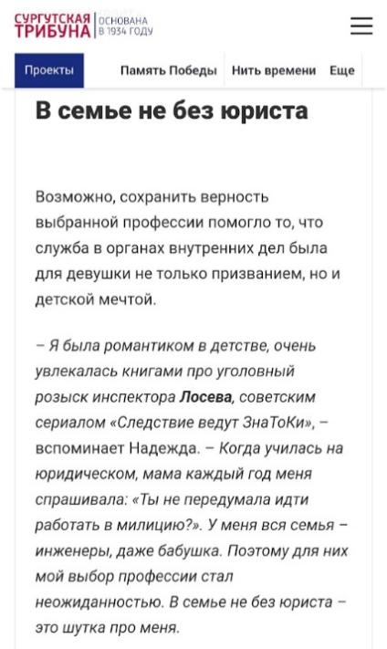

- Вся семья вместе, так и юрист на месте.

1. **Суд**- Война войной, а в суд – по расписанию.

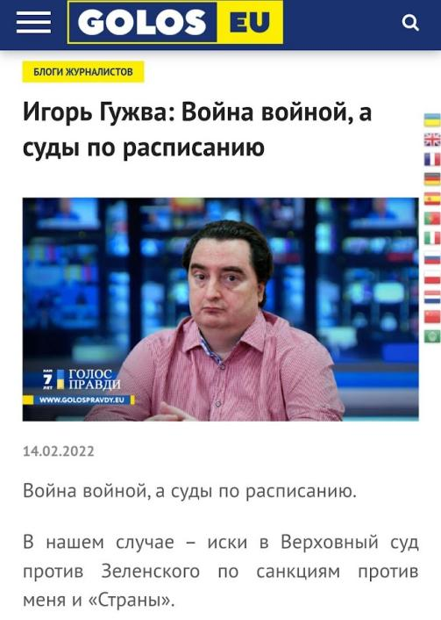

- После решения суда доказательствами не машут

- Не так страшен суд, как его малюют.

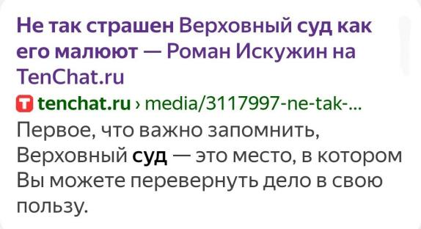 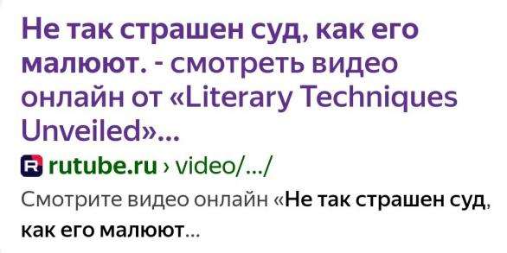

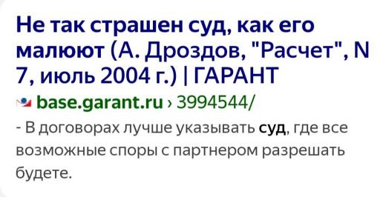

- Все дороги ведут в суд

- В гостях хорошо, а с юристом в суде лучше.

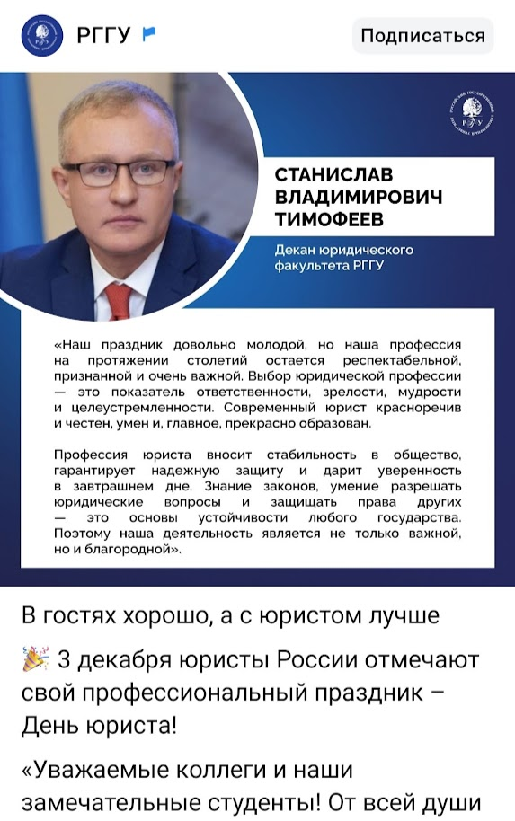

- Любишь кататься – люби и в суд ходить.

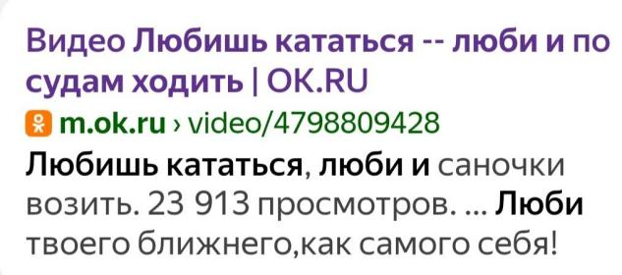 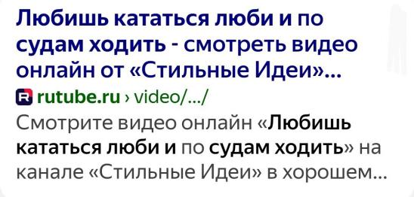  
- Не бойся врага умного, а бойся судьи глупого.  
- Кто в суде был, тот в цирке не смеётся.

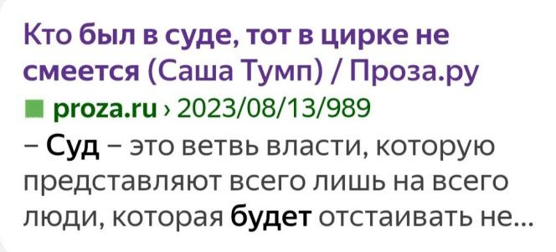 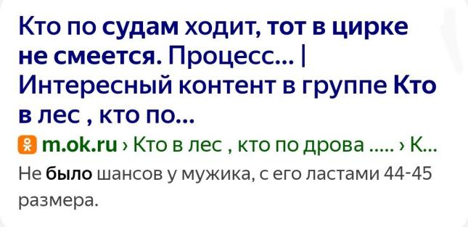  
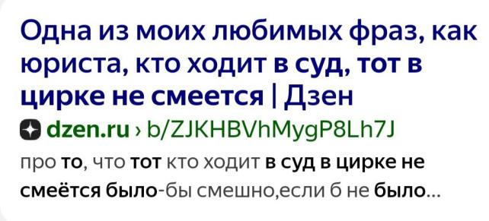   
- Будет и на нашем суде признание иска ответчиком.  
- Юрист судье не товарищ.

- Адвокат судье не брат.  
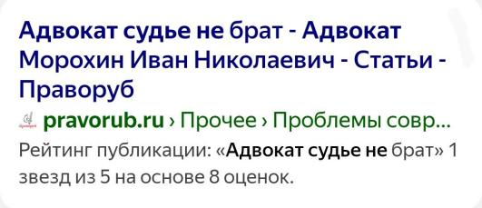  
**3.Иск**  
- Иск подать – не поле перейти.  
- Исков бояться – в суд не ходить.

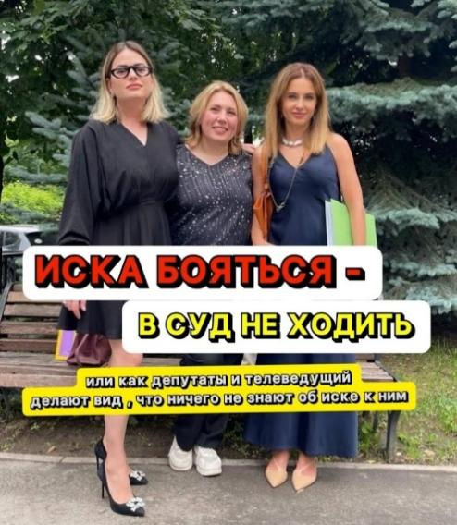 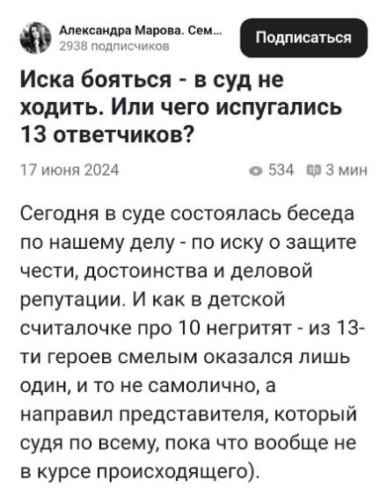

- Бумага исковое стерпит.

- Не говори "гоп", пока иск без движения.

- Не было бы иска, да юристы помогли.

- Готовь сани летом, а иски круглый год.

- Не откладывай на завтра иск, который можешь составить сегодня.  
- Был бы ответчик, а иск найдётся.

- Судов бояться – иск не писать.  
  
**4.Юрист**

- Изба красна пирогами, а юристы делами

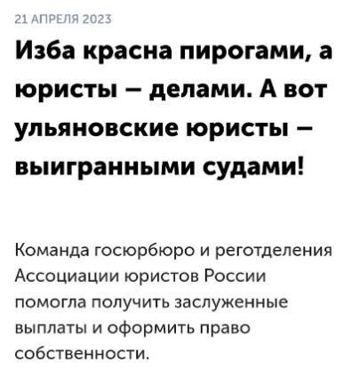 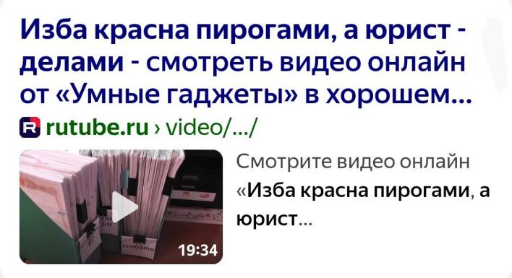  
- Был бы лес, соловьи прилетят, была бы проблема – юристы найдутся.  
- У семи бухгалтеров спроси, у одного юриста проверь.  
- Для всех помолка, для юриста акцепт оферта.  
- Как бы юрист не тешился – лишь бы не проиграл.

- На безрыбье и следователь – юрист.  
- На юриста надейся, а сам не плошай.

- На адвоката надейся, а сам не плошай.

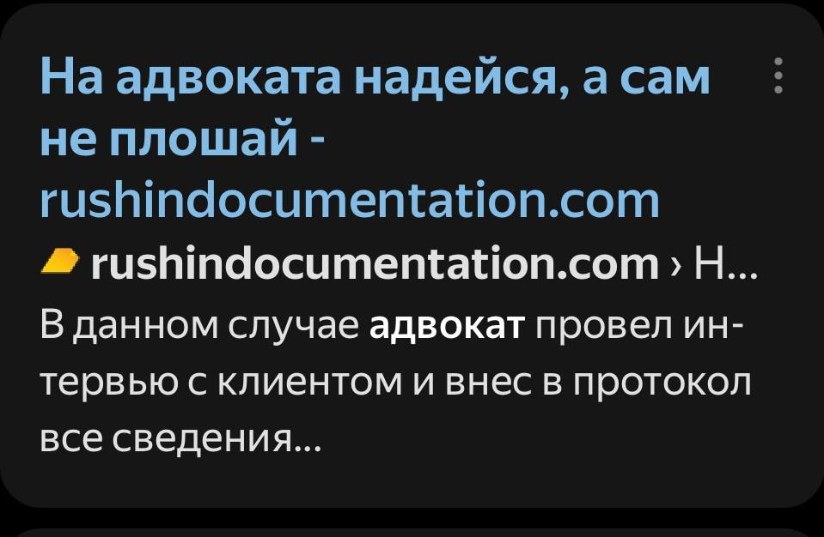

*Также существует статья И. И. Яголовича под названием «****На адвоката надейся, а сам не плошай****!» (о роли правового воспитания военнослужащих в обеспечении доступности судебной защиты прав и свобод), опубликованная в журнале «Право в Вооружённых Силах» в 2010 году.*

Таким образом, исходя из приведённых примеров, проведя анализ, можно утверждать, что данные пословицы и поговорки начинают входить не только в разговорный язык юристов, а в целом в современный язык.

**Использованные источники:**

1. <https://stihi.ru/2022/04/25/5064>
2. <https://ru.m.wikipedia.org/wiki/Поговорка>
3. <https://www.techinsider.ru/popmem/1621181-luchshe-odin-raz-uvidet-chem-sto-raz-uslyshat-100-luchshih-poslovic-i-pogovorok/>
4. <https://psixologiya.org/vozrastnaya/detskaya/2413-ponimanie-poslovicz.html?showall=1>
5. <https://cyberleninka.ru/article/n/leksikograficheskaya-interpretatsiya-russkih-poslovits-i-pogovorok>
6. <https://frau-ly.livejournal.com/10067.html>
7. <https://infourok.ru/razvitie-sposobnosti-k-ponimaniyu-skrytogo-smysla-poslovic-i-pogovorok-tekstov-6252240.html>
8. <https://school-science.ru/7/10/39138>